**Pusan National University Computer Science and Engineering Technical Report 2021-09**

**하이브리드 지능형 가상 캐릭터 개발**



김선우

박동인

홍명신

지도교수 이명호

목 차

1. 서론 1

1.1. 연구 배경 1

1.2. 기존 문제점 1

1.3. 연구 목표 2

2. 연구 배경 2

2.1. Socket IO를 활용한 채팅 서비스 2

2.2. 인공지능 엔진 개발 2

2.3. Unity 3D 2

2.3.1. Character Creator 3 3

2.3.2. MIXAMO 3

3. 연구 내용 3

3.1. 웹 브라우저 및 NPM 서버 개발 3

3.1.1. Sqlite3 DB 5

3.1.2. Socket IO 및 Sqlite3 6

3.1.3. Java Script + HTML 12

3.1.4. Unity 이식 코드 17

3.1.1. 인공지능 이식 18

3.2. Unity 3D와 CC3을 이용한 캐릭터 제작 20

3.2.1. CC3 기반 캐릭터 세팅 20

3.2.2. Unity 3D를 통한 캐릭터 구현 20

3.2.3. Unity 3D webGL기능을 통한 html5파일 반환. 20

3.3. 채팅용 인공지능 개발 연구 내용 21

4. 연구 결과 분석 및 평가 21

5. 결론 및 향후 연구 방향 23

6. 참고 문헌 24

# 서론

## 연구 배경

인공 지능의 발달과 함께 국내외에서 상담 등의 서비스에서 인공지능을 도입한 사례가 늘어나고 있다. 배달 어플리케이션에선 주문 확인 및 문의 서비스, 일부 쇼핑몰에선 구매 가이드나 고객 상담, 심지어는 고객의 구매내역을 기반으로 고객 만족도가 가장 클 상품을 예측해주기도 한다.

그러나 이러한 ‘챗 봇’ 또한 고객이 문의하고자 하는 ‘문장’이 정확하거나 ‘예상 범위’내에 있지 않으면 금방 마비되어버리거나 원하지 않는 결과를 발생시키게 된다. 이러한 문제를 해결하기 위해 기존 인공지능 챗 봇의 단점을 우회할 수 있는 가상 캐릭터 채팅 서비스를 개발하게 되었다

인공지능의 경우, 챗봇 문장을 SQL로 변환하는 방법을 찾던 중 단어와 문장을 벡터 연산으로 변환할 수 있다는 사실을 새로 알게 되었고, 이를 표현하는 방식에 대해 찾아보게 되었다.

## 기존 문제점

기존 ‘챗 봇’은 질문 자체가 채팅 서비스가 제공하는 범주 안에 있거나, 간결한 문장구조로만 이루어진 질문이 아니면 대답을 하지 못하는 경우가 많다.  
각종 디지털 가전제품의 ‘톡 서비스’는 ‘메신저’의 형태를 보여주고 있으나 실상은 원하는 제품과 원하는 질문을 사전에 제시하고, 고객은 이를 선택하는 형태를 지니고 있다. 이러한 형태의 서비스는 실제 인공지능을 통해 상담을 진행하기 보다는 검색 기능이 수월해진 Q&A 웹페이지를 탐색하는 것과 큰 차이가 없다.

또, 이러한 단점을 해결하기 위해 제시한 딥 러닝 기반 채팅 서비스는 악의적인 유저나 오류 등으로 발생한 부적절한 문장들 또한 학습하여 고객이 불쾌한 경험을 할 가능성이 크다.

AI 채팅 서비스를 제작하기 위해 단어 임베딩 학습을 진행하게 된다. 단어 임베딩(각각의 단어를 벡터로 변환) 방법 중 각 요소를 0, 1로 표현한 원-핫 인코딩으로는 단어 간의 연관성을 추론하기 어렵고, 임베딩된 벡터로 연산 및 추론하는 데 계산복잡도가 커 시간이 오래 걸린다.

## 연구 목표

개발된 인공지능 ‘챗 봇’이 오기능을 하게 될 때, 스스로 결과를 판단하여 오류나 잘못된 메시지를 출력하는 대신 실제 인간 상담사에게 이 상황을 알려 현재의 상담 업무를 이어가도록 하게 한다.

해당 방식을 통해 상담사와 인공지능의 자연스러운 대화 주체 변경이 이루어지도록 하여 개발된 캐릭터와 채팅중인 사용자가 복잡하거나 불명확한 문장을 사용중임에도 대화가 자연스럽게 이루어지도록 느낄 수 있는 채팅서비스를 개발한다.

해당 채팅 서비스는 교내의 임의의 수업용 건물을 가정, 해당 건물의 각 교실과 수업들, 그리고 그 수업에 관여하는 교수진에 대한 정보를 알려주는 것을 목표로 한다.

3D 캐릭터의 제작은 지도교수님의 연구실 추천대로 ’Character Creator 3‘라는 사이트에서 제공하는 데이터를 사용하기로 한다.  
또한 실제 인물과 같은 움직임을 취하는 동작기능을 삽입하여, 대화 시 캐릭터가 움직임을 보이게 하여 보다 친근한 대화형 아바타의 모습을 만들어 본다.

# 연구 배경

## Socket IO를 활용한 채팅 서비스

Socket IO는 real-time으로 양방향성 의사소통을 지원하는 오픈소스 라이브러리이다.  
Node.JS서버 기반으로 동작하며 서버 상에 web socket이라는 통신용 소켓을 생성, 이러한 소켓을 통해 사용자가 임의의 함수를 만들게 되면 해당 함수를 소켓을 이용하여 서버와 웹 브라우저 사이의 통신을 가능하도록 한다.

이러한 함수들은 사용자가 임의로 명칭과 기능을 지정할 수 있으며, 함수에서 인자로 사용되는 변수들을 채팅 내역으로 판단하여 실제 브라우저상에서 사용자와 상담사가 문자로 채팅을 할 수 있는 웹 페이지를 생성할 수 있게 된다.

## 인공지능 엔진 개발

엔진 개발 방향으로, 챗봇 문장을 SQL로 변환할 때 벡터 연산과 n-gram 유사도를 측정한 값들, 그리고 인식된 단어들을 SQL 요소로 변환하는 방식으로 하였다.

## Unity 3D

Unity 3D는 3D 게임개발 툴 로써, windows, Mac, Android, PS3, Wii 등의 여러 플랫폼을 지원하고 있다. 특유의 툴 GUI가 무척 직관적이라, 게임개발의 입문자들이 처음 사용하기 편하며, 사용하고자 하는 에셋의 커스텀 또한 가능하다. 특히나 다른 개발자가 만들어 둔 에셋을 사고 파는 ‘Asset Store’을 통하여 원하는 에셋을 손쉽게 구매, 사용할 수 있다.

### Character Creator 3

Character Creator 3(이하 ‘CC3’)는 3D아바타를 무료로 제공하는 사이트로, 이번 졸업과제에 사용한 3D가상 캐릭터의 뼈대를 다운로드 받은 사이트 이다. 다운로드 받은 3D 캐릭터의 자료에는 캐릭터의 뼈대, 피부 뿐만 아니라 움직임을 적용할 수 있는 정보 또한 함께 포함되어 있다. 이 정보를 Unity상에서 불러와 캐릭터를 적절하게 움직일 수 있도록 한다.

### MIXAMO

Mixamo는 어도비가 운영하는 홈페이지로, 3D캐릭터에 적용할 수 있는 동작들을 무료로 제공하는 사이트 이다. 이를 통해 제공 받은 동작을 활용하여 가지고 있는 3D캐릭터의 동작 하나 하나를 세팅하는 수고로움을 덜 수 있다.

# 연구 내용

## 웹 브라우저 및 NPM 서버 개발

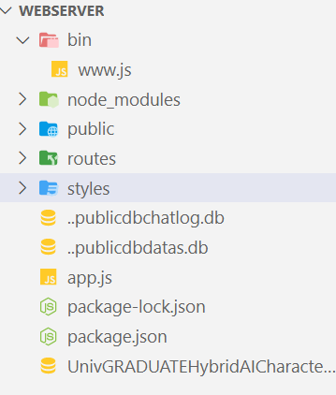

채팅서비스를 생성하기 위해선 Socket IO를 사용한다고 앞의 연구 배경에서 언급한 바 있다. Socket IO는 Node JS 서버를 기반으로 하고 있기 때문에, Node JS서버를 구성하였다.

여기서 채팅에 사용할 socket IO, 채팅 서비스에 적용할 sqlite3 DB와 인공지능용 mySQL을 본 서버에 적용할 수 있도록 npm(Node Package Manger)를 추가로 적용하였다.

Npm은 node_modulles, routes 등의 디렉토리를 자동으로 생성하여 본 node JS 서버에 사용할 각종 패키지들을 관리하고 기능을 활성화시켜 준다.

### Sqlite3 DB

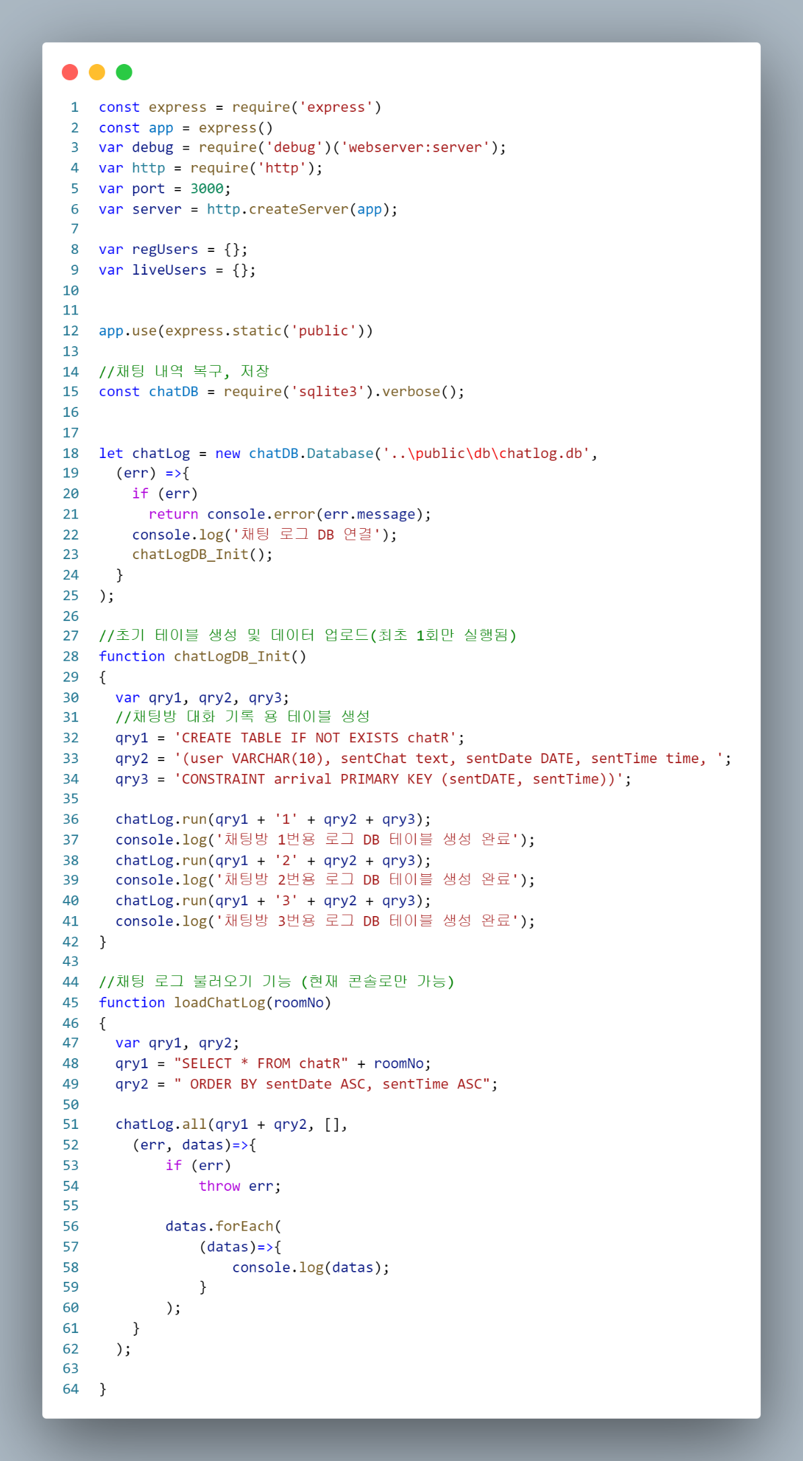

Sqlite3 겸 Node JS의 기본 설정을 해주는 코드이다. Node JS 자체는 npm의 설치와 함께 기본으로 제공되는 프로토타입을 사용 중이고, liveUsers 변수를 통해 현재 접속중인 사용자 인원을 제어하고 있다.

Sqlite3을 적용한 Node JS이다. Sqlite3을 이용해 로컬 데이터베이스 파일에 채팅 로그를 모두 저장하는 역할을 한다.

SQLITE3의 if not exists 명령어를 사용하므로 최초 1회 테이블 생성 후엔 테이블이 중복 생성되거나 이로 인한 오류메시지가 발생하지 않는다.

Sqlite3을 통해 총 2개의 DB를 운용하는데, 하나는 방금 코드에서 보인 채팅방의 대화 내역이며 다른 하나는 수업 및 교수정보를 담고 있는 DB이다.

### Socket IO 및 Sqlite3

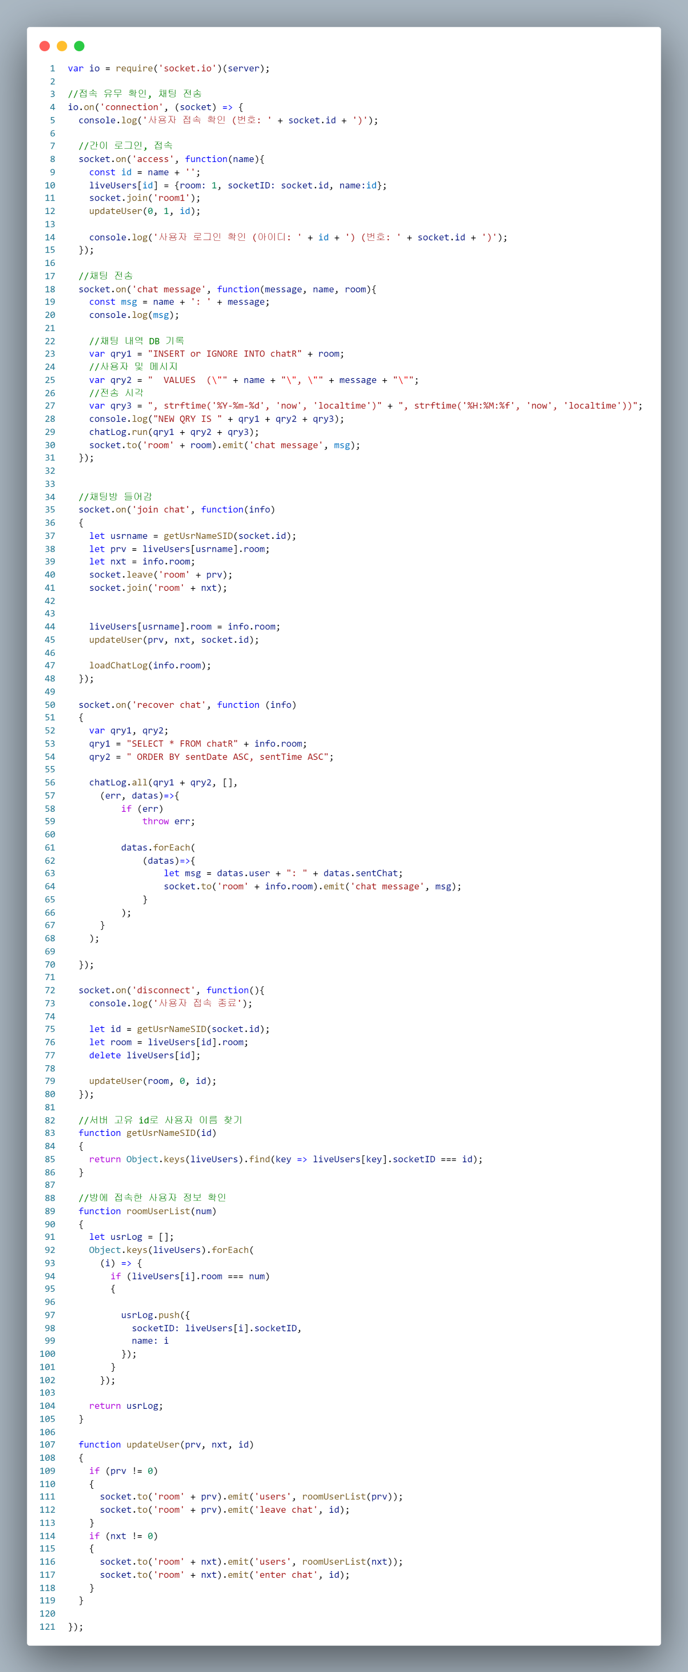

Socket IO를 생성해주기 위해 node js server를 인자로 socket.io를 변수 io로 생성한다. 선언 자체는 socket io를 npm으로 설치 시 가져오는 라이브러리에 기본으로 지정된 방식을 따라한다.

Io.on(‘connection’ …) 코드부터는 socket io가 채팅용 웹 소켓을 생성하고, 이 웹 소켓을 활용한 함수들을 보여준다.   
각 함수들은 socket.on(‘함수명’, <함수 인자 및 동작>);의 형태를 따르고 있으므로 각 함수의 설명은 여기서의 함수명을 따오도록 한다.

chat message 함수는 제일 핵심적인 기능이며, 채팅을 소켓을 통해 전송하는 동시에 DB에 보낸 시각과 보낸 사용자의 정보를 기록하도록 한다.  
따라서 SQL용 query를 qry 변수를 통해 생성해 DB에 기록할 준비를 하며, msg 변수를 통해 “사용자명: 사용자 메시지”의 형태로 채팅로그에 쓰일 문구를 완성한다.  
완성된 msg변수는 socke.to(‘room’ + room).emit(‘chat message’, msg)함수를 사용하여 채팅 내역을 특정 채팅방으로, 서버를 통해 전송한다. qry 변수들은 DB 변수인 chatLog의 run함수를 사용해 query를 수행한다.

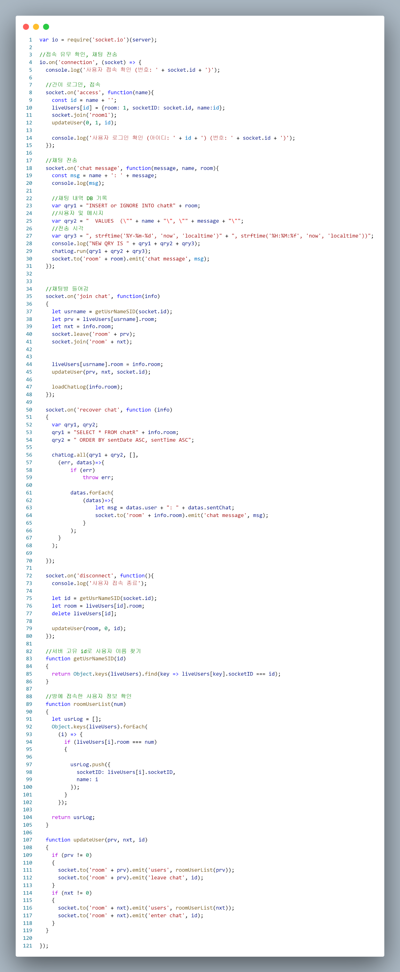

Join chat 함수는 말그대로 사용자가 특정 채팅방에 접속할 시 수행할 내용을 보여준다.  
접속과 동시에 html과 java script 함수에서 현재 방에 대한 정보를 info 변수를 통해 받게 된다. 그 후, getUsrNameSID(socket.id)함수를 이용하여 사용자 이름, 전역변수이자 사용자 정보를 담당하던 liveUsers함수에서 해당 사용자의 이전 방 정보를 가져온다.

이후 socket의 함수를 이용해 이전 채팅방을 나감과 동시에 새로 들어올 채팅방에 접속시키며, 해당 방의 채팅로그 또한 DB를 통해 복구시킨다.

recover chat은 chatLog DB 안에 있던 채팅로그를 시간순서대로 호출, 변수로 변경하여 소켓으로 다시 한번 메시지처럼 전송 시켜주는 역할을 한다.



disconnect함수는 사용자가 접속을 종료할 시, 소켓에서의 연결을 끊어주고 사용자 정보 또한 업데이트해주는 역할을 한다.

GetUsrNameSID는 사용자가 socket io에 접속할 때마다 받게 되는 고유 ID인 socket. Id를 통해 온라인 유저들 중 일치하는 사용자를 찾아내는 역할을 한다.



roomUserList의 경우 특정 채팅방 안에 있는 사용자들의 socket ID와 사용자명을 불러주는 함수이나, 실제 빌드에선 사용자와 상담원 1대1만 이루어지므로 사용되지는 않은 함수이다.

UpdateUser는 사용자가 특정 방을 오고 나갈 때 방의 정보를 업데이트해주고 해당 방의 웹 소켓에 이용자의 접속 및 종료를 선언하는 함수이다.

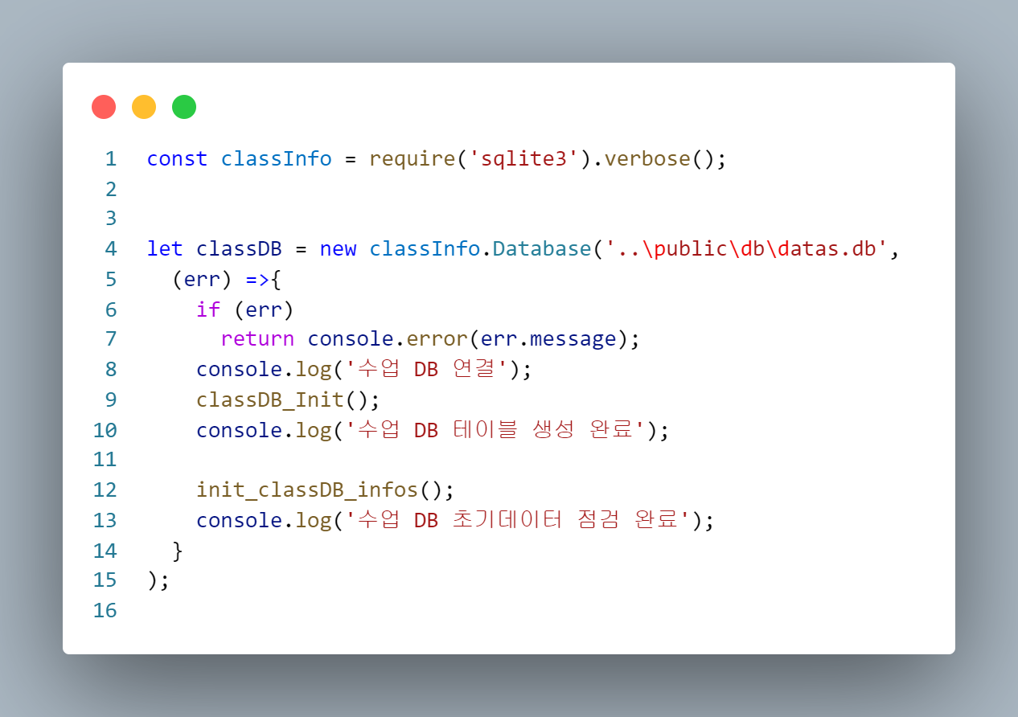

마지막으로 classInfo를 sqlite3 DB로 생성한다. 해당 DB는 수업과 해당 교수들에 대한 테이블을 각각 생성하고, 초기값 및 연습용 쿼리를 수행한다.

해당 쿼리들은 해당 서비스에서 자주 이용하게 될 질문들 5가지를 뽑은 것으로, 인공지능이 오류로 인해 서버상에서 동작하지 않더라도 해당 예상 쿼리를 통해 매크로식 답변이 가능하도록 준비중에 있다.

**1. 모든 수업을 보여줘, 올해 수업을 보여줘, 이 건물에 무슨 수업이 있어?**

SELECT name, pname, croom, cday1, cday2, startTime, endTime  
FROM 수업 classes  
INNER JOIN 교수 profs  
 ON classes.pid = profs.id  
ORDER BY cday1 ASC, startTime ASC

**2. 오늘 있는 수업을 보여줘**

SELECT name, pname, croom, cday1, cday2, startTime, endTime  
FROM 수업 classes  
INNER JOIN 교수 profs  
 ON classes.pid = profs.id  
WHERE cday1 = DATE_FORMAT(NOW(), '%w') or cday2 = DATE_FORMAT(NOW(), '%w')  
ORDER BY startTime ASC

**3. ㅁㅁㅁ 교수님 수업이 뭐 있는지 알려줘**

SELECT name, croom, cday1, cday2, startTime, endTime  
FROM 수업 classes  
INNER JOIN 교수 profs  
 ON classes.pid = profs.id  
WHERE profs.pname = 'ㅁㅁㅁ'  
ORDER BY cday1 ASC, startTime ASC

**4. 지금 N호실 수업 뭐 하고 있어? N호실 비어 있어?**

SELECT name, pname, croom, cday1, cday2, startTime, endTime  
FROM 수업 classes  
INNER JOIN 교수 profs  
 ON classes.pid = profs.id  
WHERE croom = “N” AND (cday1 = DATE_FORMAT(NOW(), '%w') or cday2 = DATE_FORMAT(NOW(), '%w')) AND (DATE_FORMAT(NOW(), '%H:%I') > startTime AND DATE_FORMAT(NOW(), '%H:%I') < endTime)   
ORDER BY cday1 ASC, startTime ASC

**5. ㅇㅇㅇ 수업 어디서 해?**

SELECT pname, croom, startTime, endTime  
FROM 수업 classes  
INNER JOIN 교수 profs  
 ON classes.pid = profs.id  
WHERe name = 'ㅇㅇㅇ'  
ORDER BY cday1 ASC, startTime ASC

해당 쿼리들은 인공지능이 학습해야 할 쿼리 메시지이기도 하다. 해당 쿼리메시지를 인공지능이 string 형식으로 생성, 이를 서버상의 함수로 전송하면 sqlite가 해당 함수를 실행, 오류 발생 시엔 상담사에게 알리며 성공시엔 결과를 그대로 출력하도록 한다.

### Java Script + HTML

HTML 웹 페이지에서 각 동작을 하기 위해 JavaScript 함수를 선언하였다.  
각 페이지들과 사용중인 함수들에 대해 설명한다.

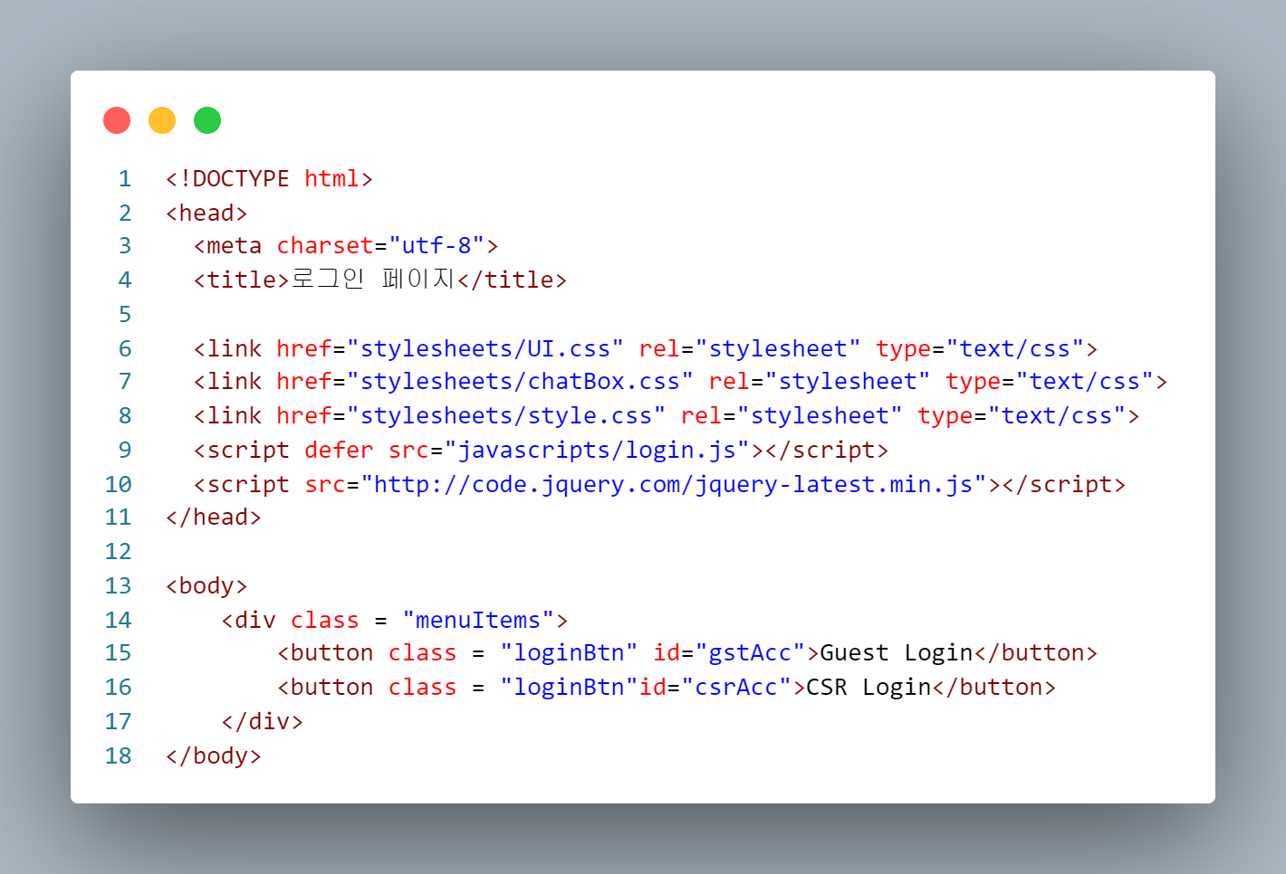

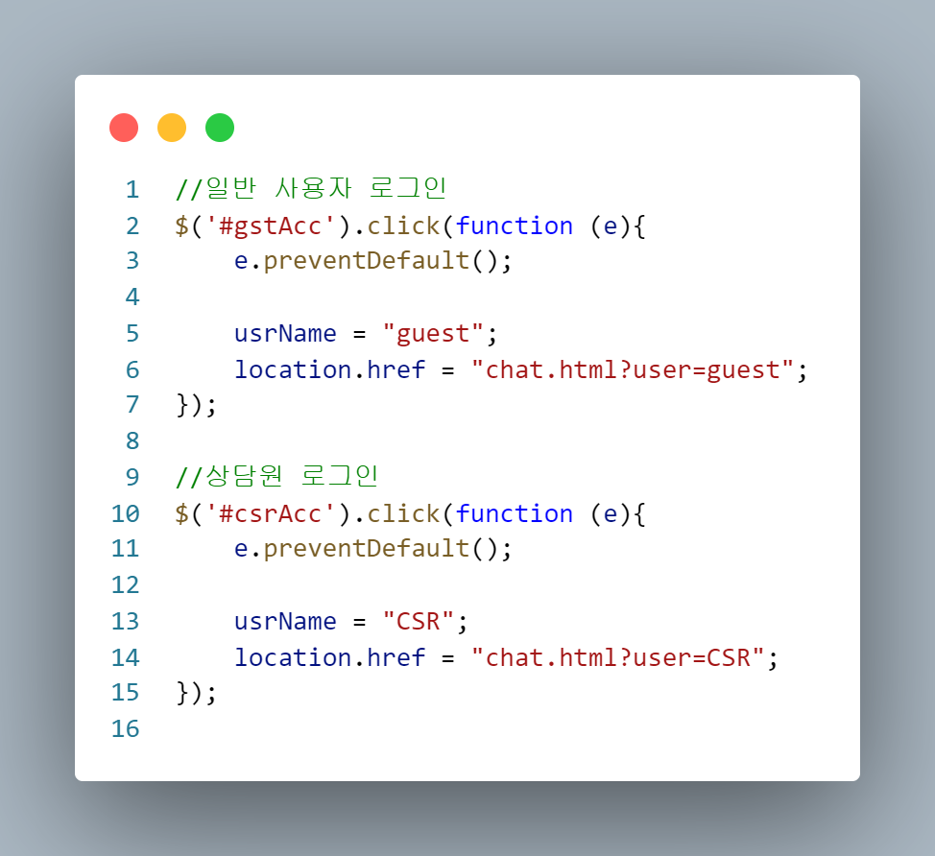

Index 페이지는 로그인 페이지로 넘어간다.   
해당 페이지에서 Guest용 계정 혹은 상담사 (Customer Service Representative) 계정을 선택하게 되고, 아래의 JS 함수를 통해 chat 페이지로 넘어가게 된다.

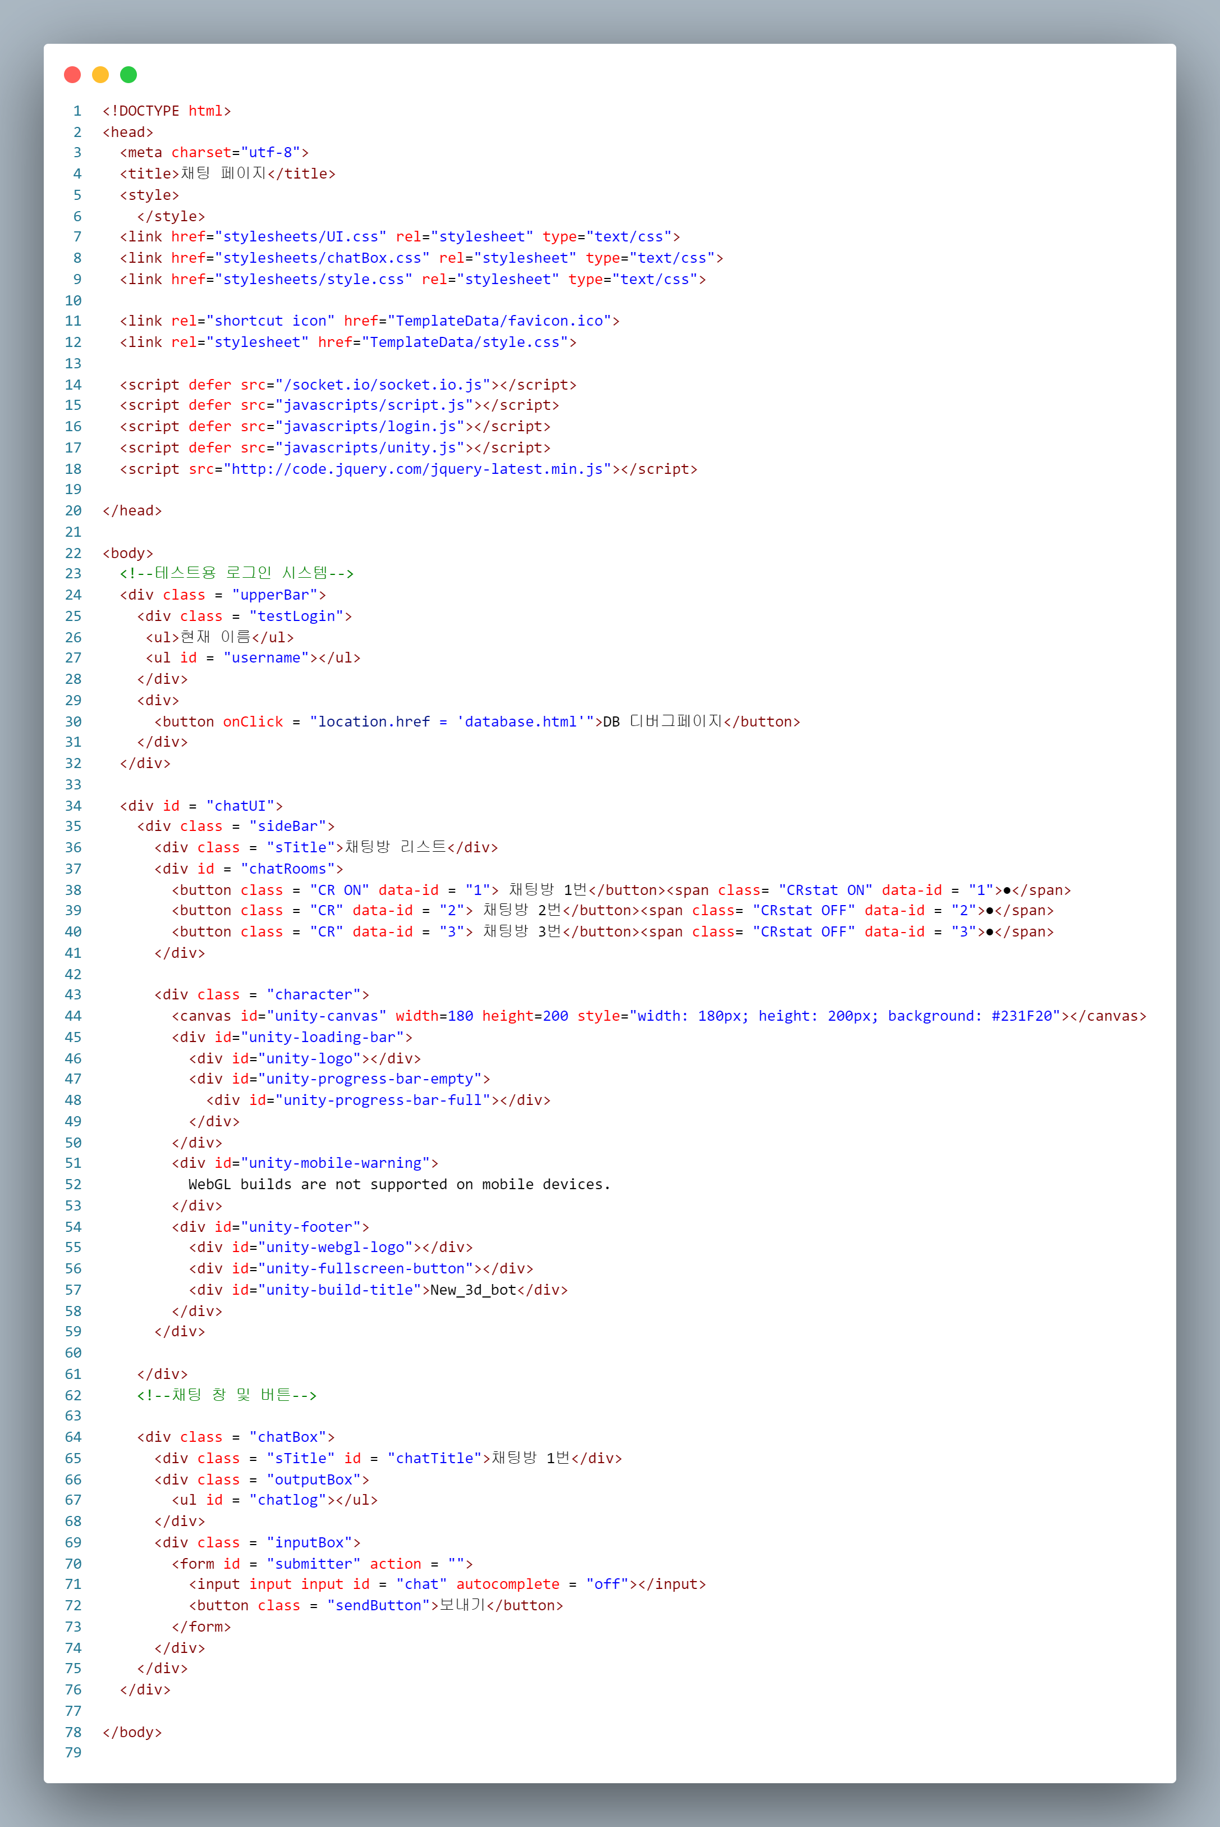

HTML은 세가지 파트로 나눠져 있다. Upper Bar의 경우 사용자 정보를 나타내며, 여기에 지정된 username을 통해 각 기능을 제한하거나 허가한다.

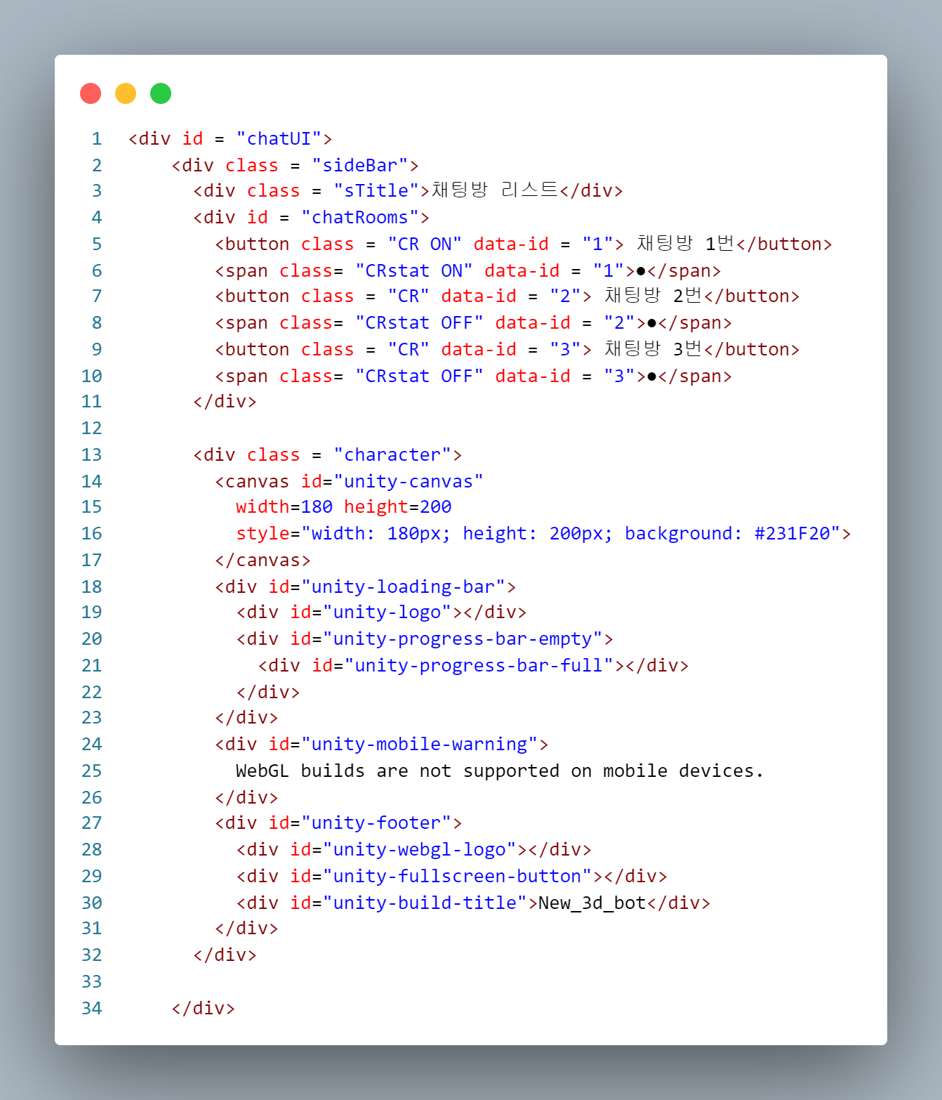

Chat UI는 선택할 수 있는 채팅방과 채팅방의 현황을 나타내는 마커, 그리고 채팅과 함께 동작할 가상 캐릭터가 나타날 Unity Canvas가 위치한다.



Chatbox는 채팅을 주고받을 때 바라볼 채팅 로그와 채팅 입력창이 나타나는 파트이다.

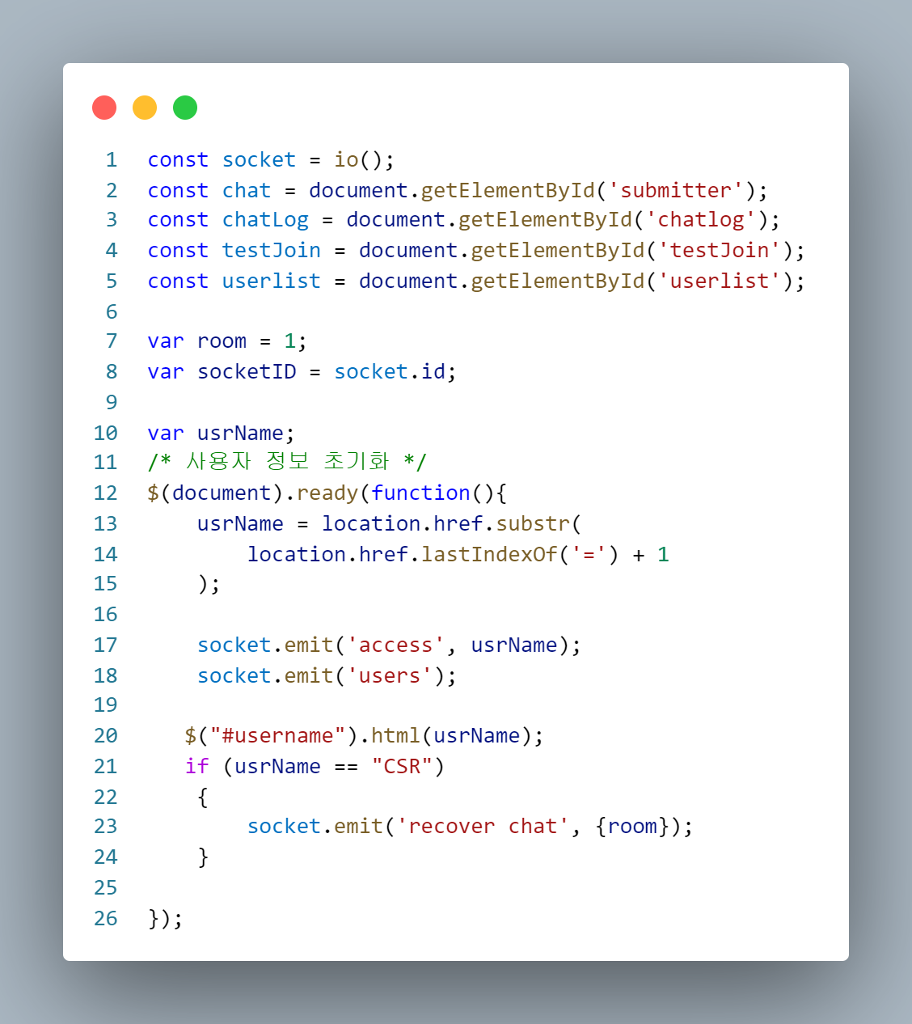

우선 socket IO를 JS내에서도 한번 선언하여 사용하도록 한다.  
페이지가 로딩되면, 제일 우선 1번 채팅방으로 등록이 되는데, 이때 자동으로 1번 채팅방에 user Type에 맞는 접속을 시도한다.

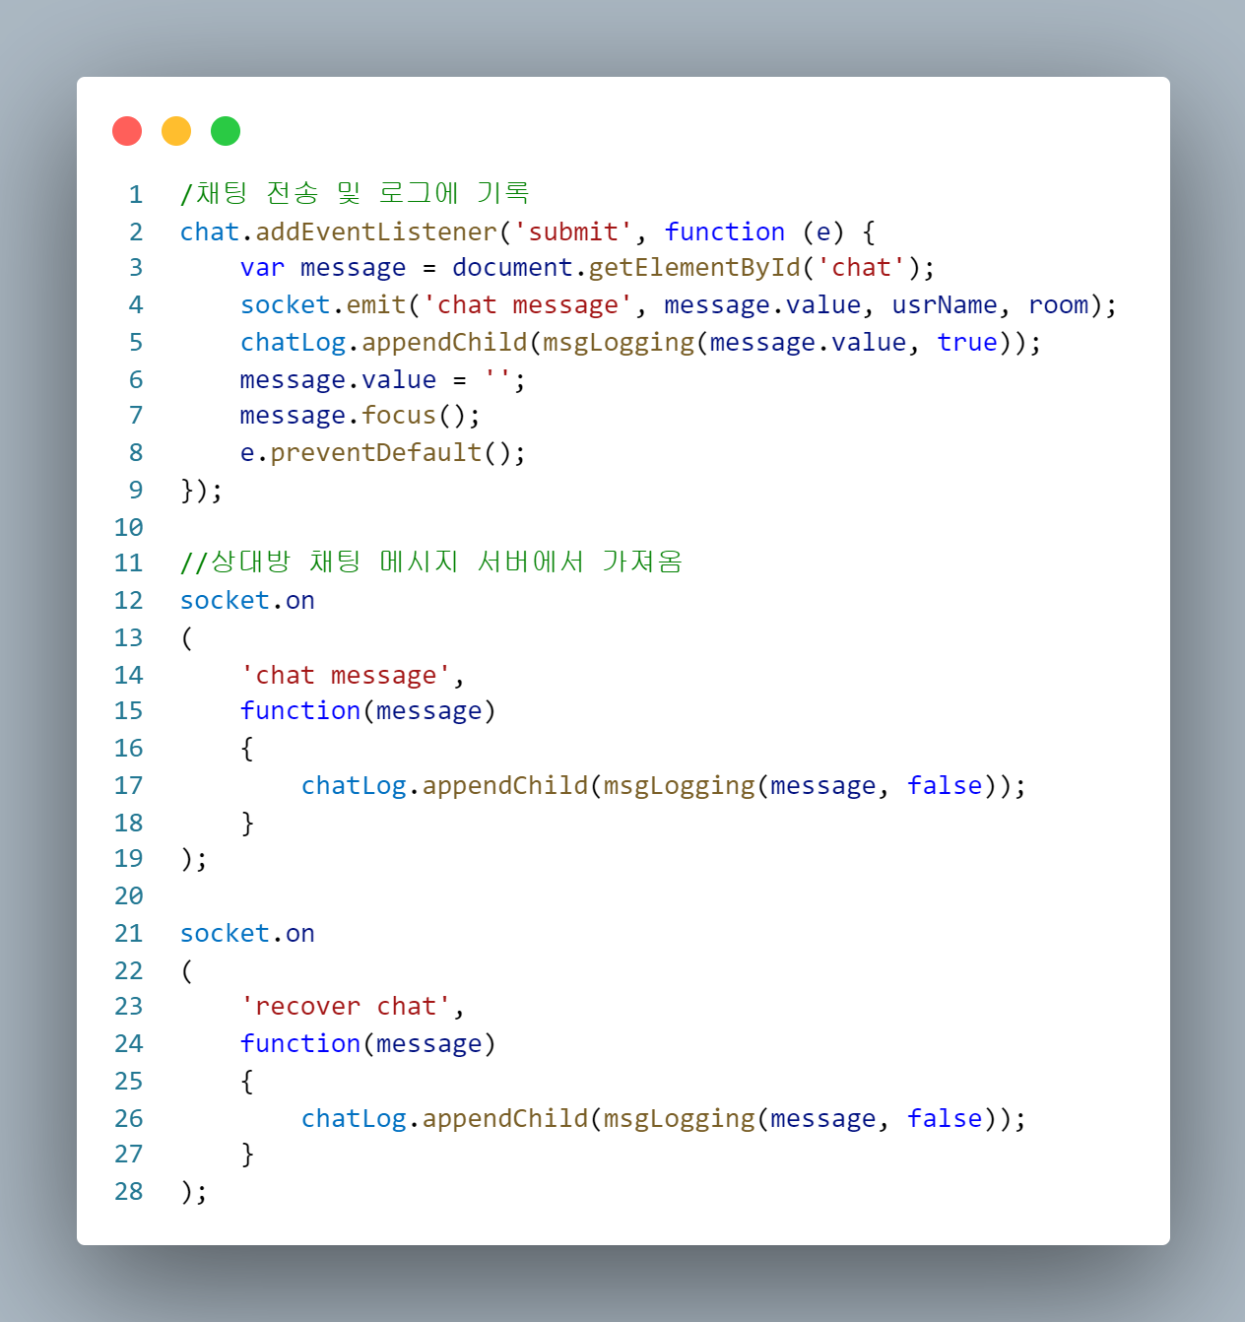

채팅 전송을 시도할 시, submit 함수를 통해 입력창에 적혀 있던 내용을 socket io상으로 보내고, socket이 동작하는 동안 상대방의 채팅을 받아들여 채팅 내역을 계속 업데이트한다.

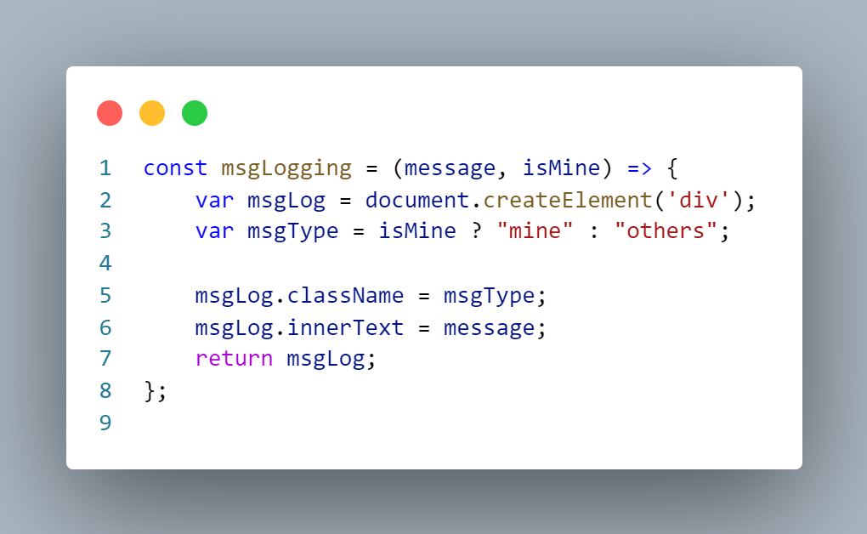

웹 소켓으로 인식되는 메시지들은 자신이 보낸 것과 상대방이 보낸 것을 구분한다.

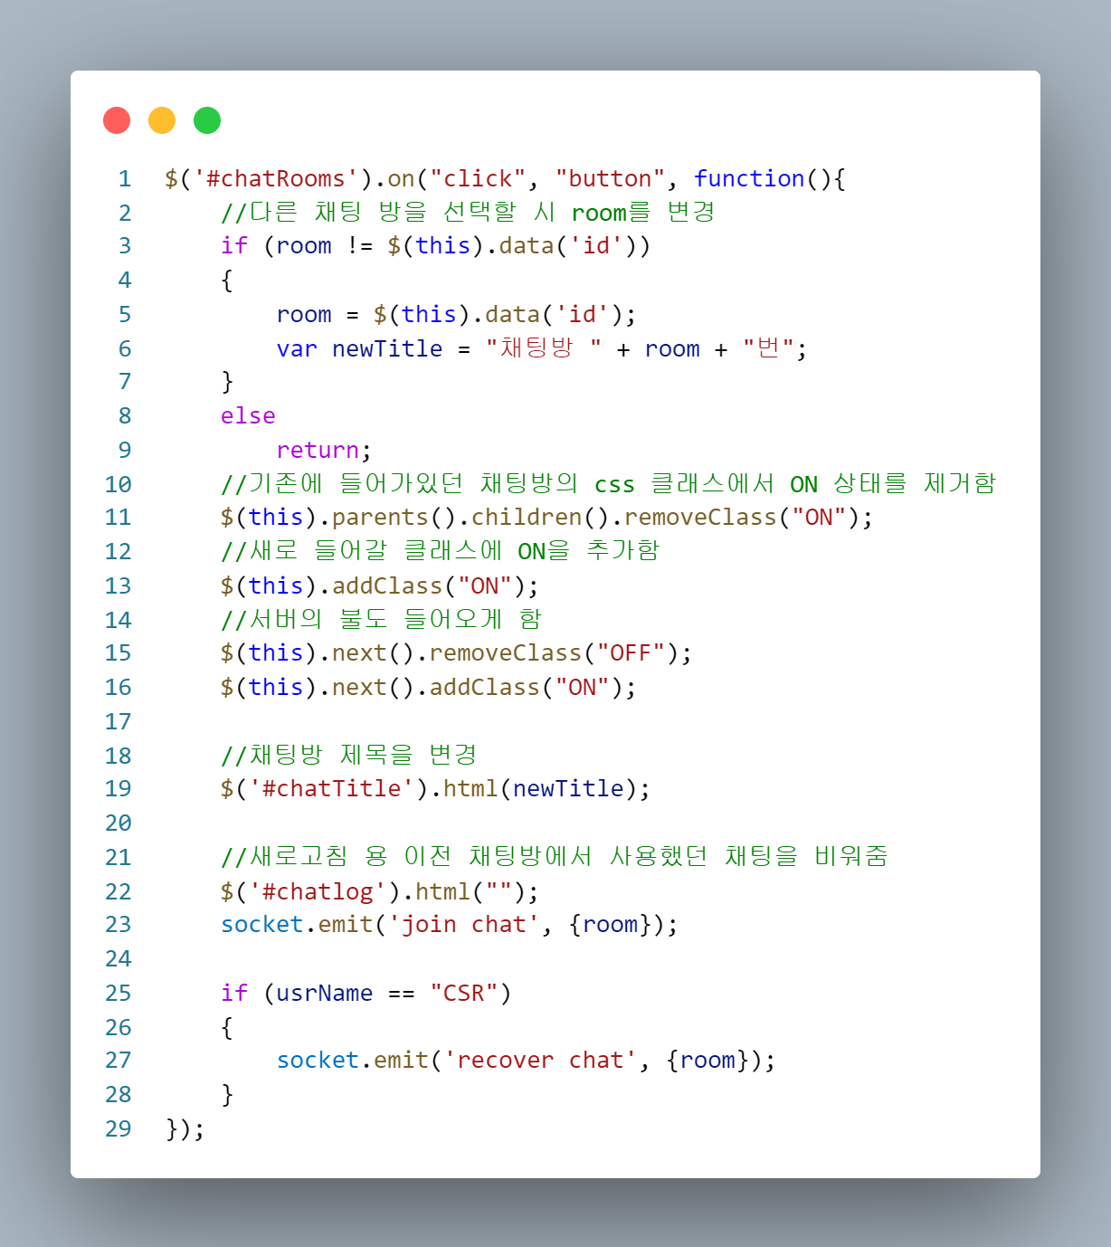

마지막으로 채팅 방에 접속하거나 나갈 시 이를 웹 소켓에 알려주는 함수이다.

### Unity 이식 코드

WEBGL은 SendMessage라는 기능을 제공한다.  
해당 기능은 JavaScript로 웹 페이지에서 unity가 등록된 element에게 “특정 함수”를 “특정 오브젝트”에게 실행시킬 수 있는 기능이다.

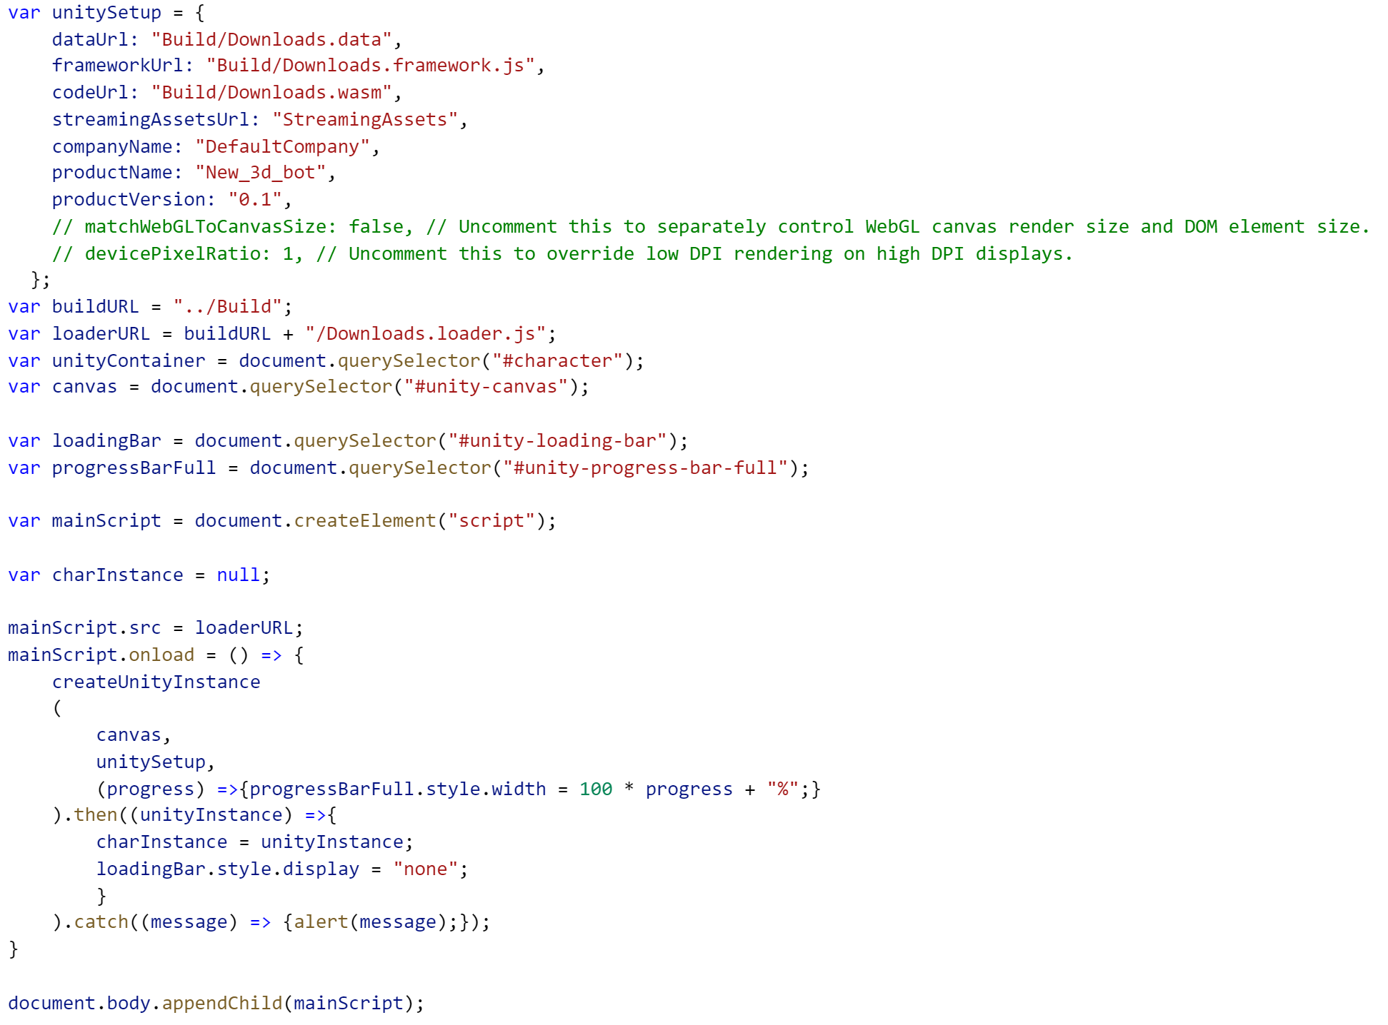  
단, Unity를 웹페이지에서 활성화시키기 위해선 unity setup과 Instance를 자바스크립트로 생성시켜줘야 한다. 해당 생성된 결과로 unityInstance라는 변수를 획득하게 되고, 이 변수가 추후 charInstance라는 변수로 사용되며 Unity의 각 동작을 구현하게 해준다.

해당 코드는 html 메인 index 페이지에서 실행되도록 되어 있으나, 별도의 script.js라는 파일에 코드가 작성되어 appendChild로 해당 스크립트를 html페이지로 로드 하는 과정을 거쳤다.

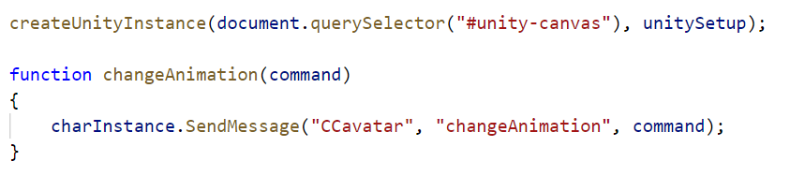

후술할 Unity3D에서 생성한 스크립트는 changeAnimation이라는 함수를 통해 현재 재생되는 애니메이션을 선택하는 변수를 교체하게 된다.

해당 변수를 command라는 변수로 변경해줌으로써 상황에 맞는 애니메이션을 실행시킬 수 있게 된다.

### 인공지능 이식

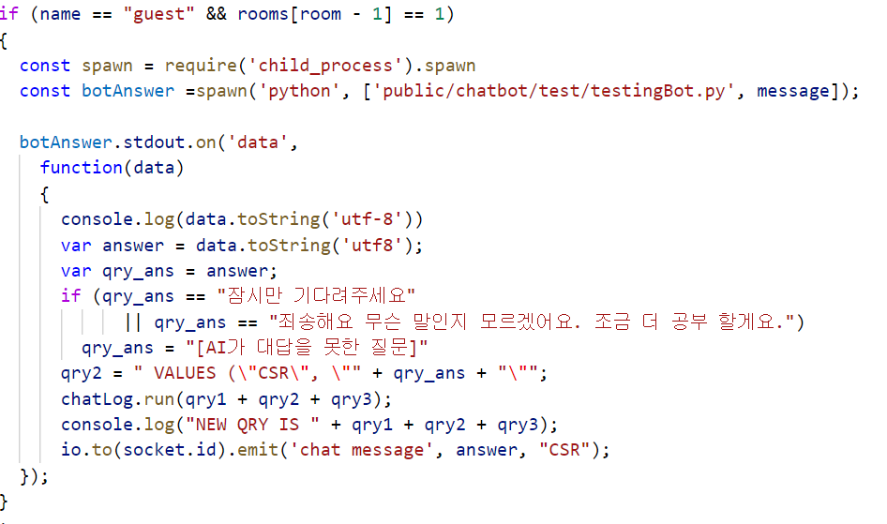

인공지능은 python을 통해 완성된 상태이다.

Node JS에서 파이썬을 호출하는 방법 중 하나는, node js의 기본 기능 중 하나인 child process를 이용하는 것이다.  
child process와 spawn을 사용하면 spawn에서 선택한 프로그램을 node js가 실행하게 되고, 그 결과를 표준 출력을 이용해 결과를 표현한다.

이를 이용하여 기존 python 인공지능 출력에서 다음과 같은 코드로 변경한다.

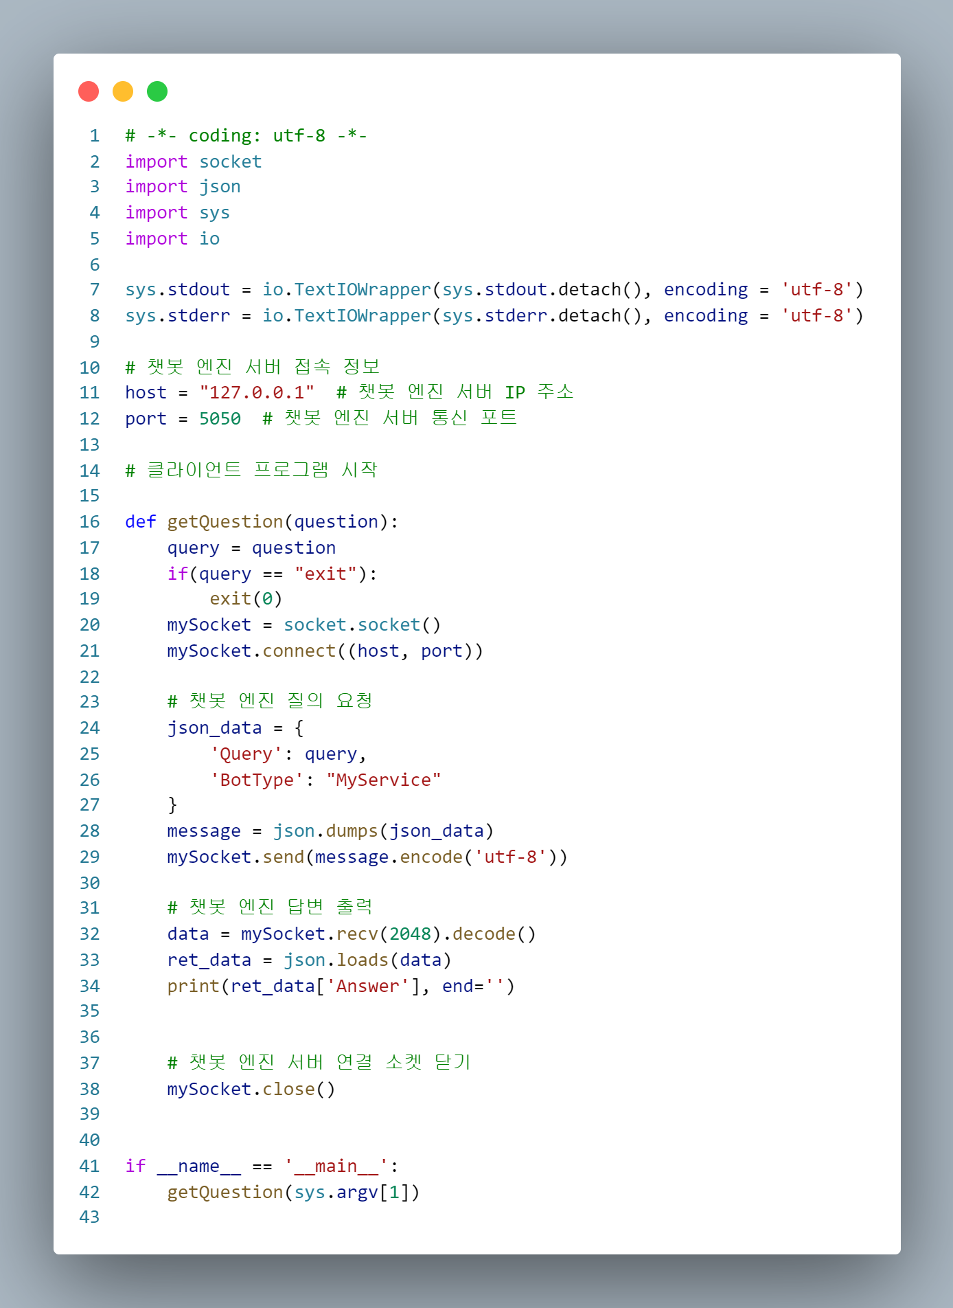

위의 코드는 Main 함수에서 시스템 입력을 받고, 입력에 대한 결과를 표준 출력으로 만든 것이다.

또. 파이썬의 표준 입출력을 받아들일 때의 node js는 utf-8 인코딩으로 받지 못하기 때문에 파이썬의 io 모듈을 사용하여 표준 출력을 utf-8로 인코딩하였다.

## Unity 3D와 CC3을 이용한 캐릭터 제작

### CC3 기반 캐릭터 세팅

CC3에서 기본적으로 제공하는 캐릭터를 다운받고 Unity3D상에서 다룰 수 있는 FBX파일로 변환 후 export 하였다. 차후 Unity 상에서의 움직임을 추가하는 것을 고려하여, 모션변환에 용이한 ‘T’포즈 형태를 사용하여 반환하였다.

### Unity 3D를 통한 캐릭터 구현

CC3로 제작한 3D캐릭터를 Unity로 불러와 화면에 최적화된 모습으로 세팅 후 Unity의 ‘Animator Controller’기능을 활용하여 대화 하는 듯한 손동작을 추가하였다. 이때, 손동작의 경우 Mixamo에서 제공한 ‘chat’동작 파일을 사용하였다.

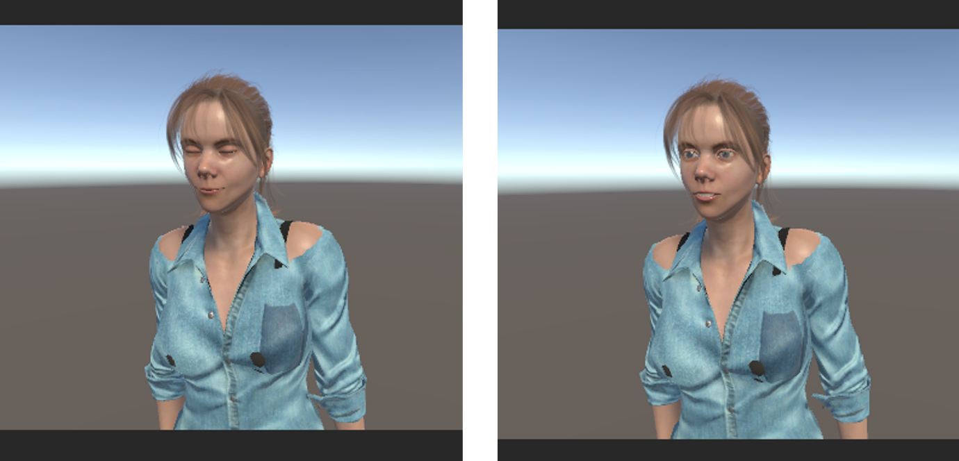

더불어 일정 간격동안 눈꺼풀과 입꼬리가 움직이게 세팅하여 눈을 깜빡이고 미소 짓는 동작을 실행하도록 하였다.

### Unity 3D webGL기능을 통한 html5파일 반환.

Unity3D로 작업한 프로젝트는 안드로이드, PC, web페이지 등에서 사용할 수 있게끔 Build가 가능하다. 졸업과제의 목표에 적합한 web서버와의 연동 작업을 위하여, 3D캐릭터가 움직이는 모습을 구현한 화면을 Unity의 webGL기능을 활용하여 html5으로 반환, web페이지에 삽입할 수 있게 하였다.

## 채팅용 인공지능 개발 연구 내용

n-gram 유사도로 문장을 분석할 시 단어 간의 유사도는 (단어 벡터 간 내적)/(각 벡터의 길이의 절댓값의 곱), 즉 단어 벡터끼리 이루는 각의 코사인값을 이용하여 컴퓨터가 문장 전체의 내용이 무엇인지 인식할 수 있게 한다.

# 연구 결과 분석 및 평가

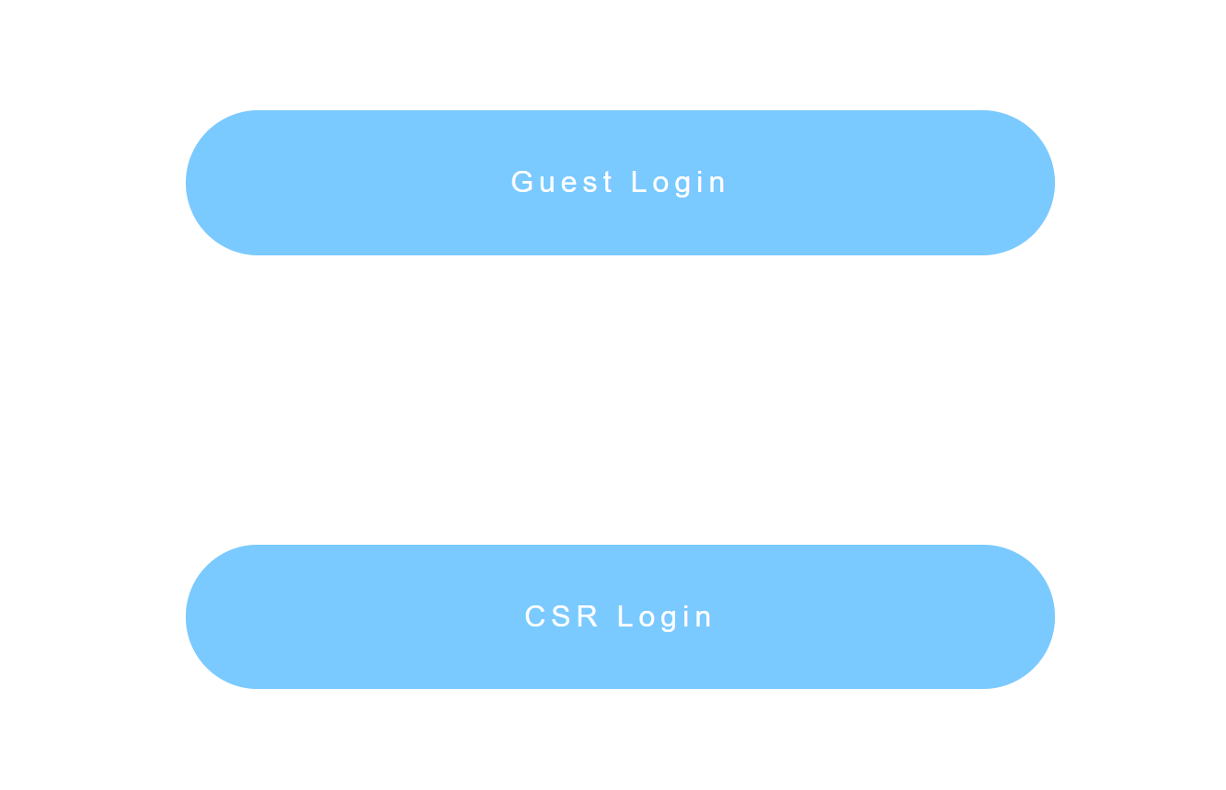

[그림1. 접속 후 실행되는 로그인 페이지]

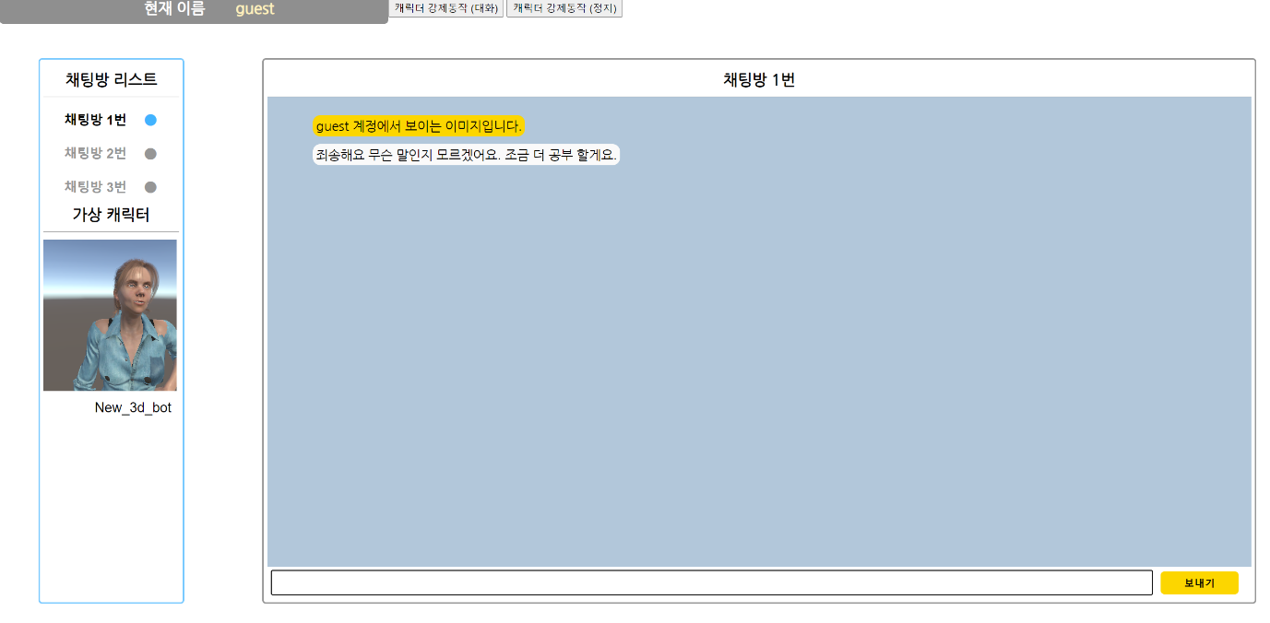

[그림2. Guest 입장에서의 질문 실행 후 대답 확인]

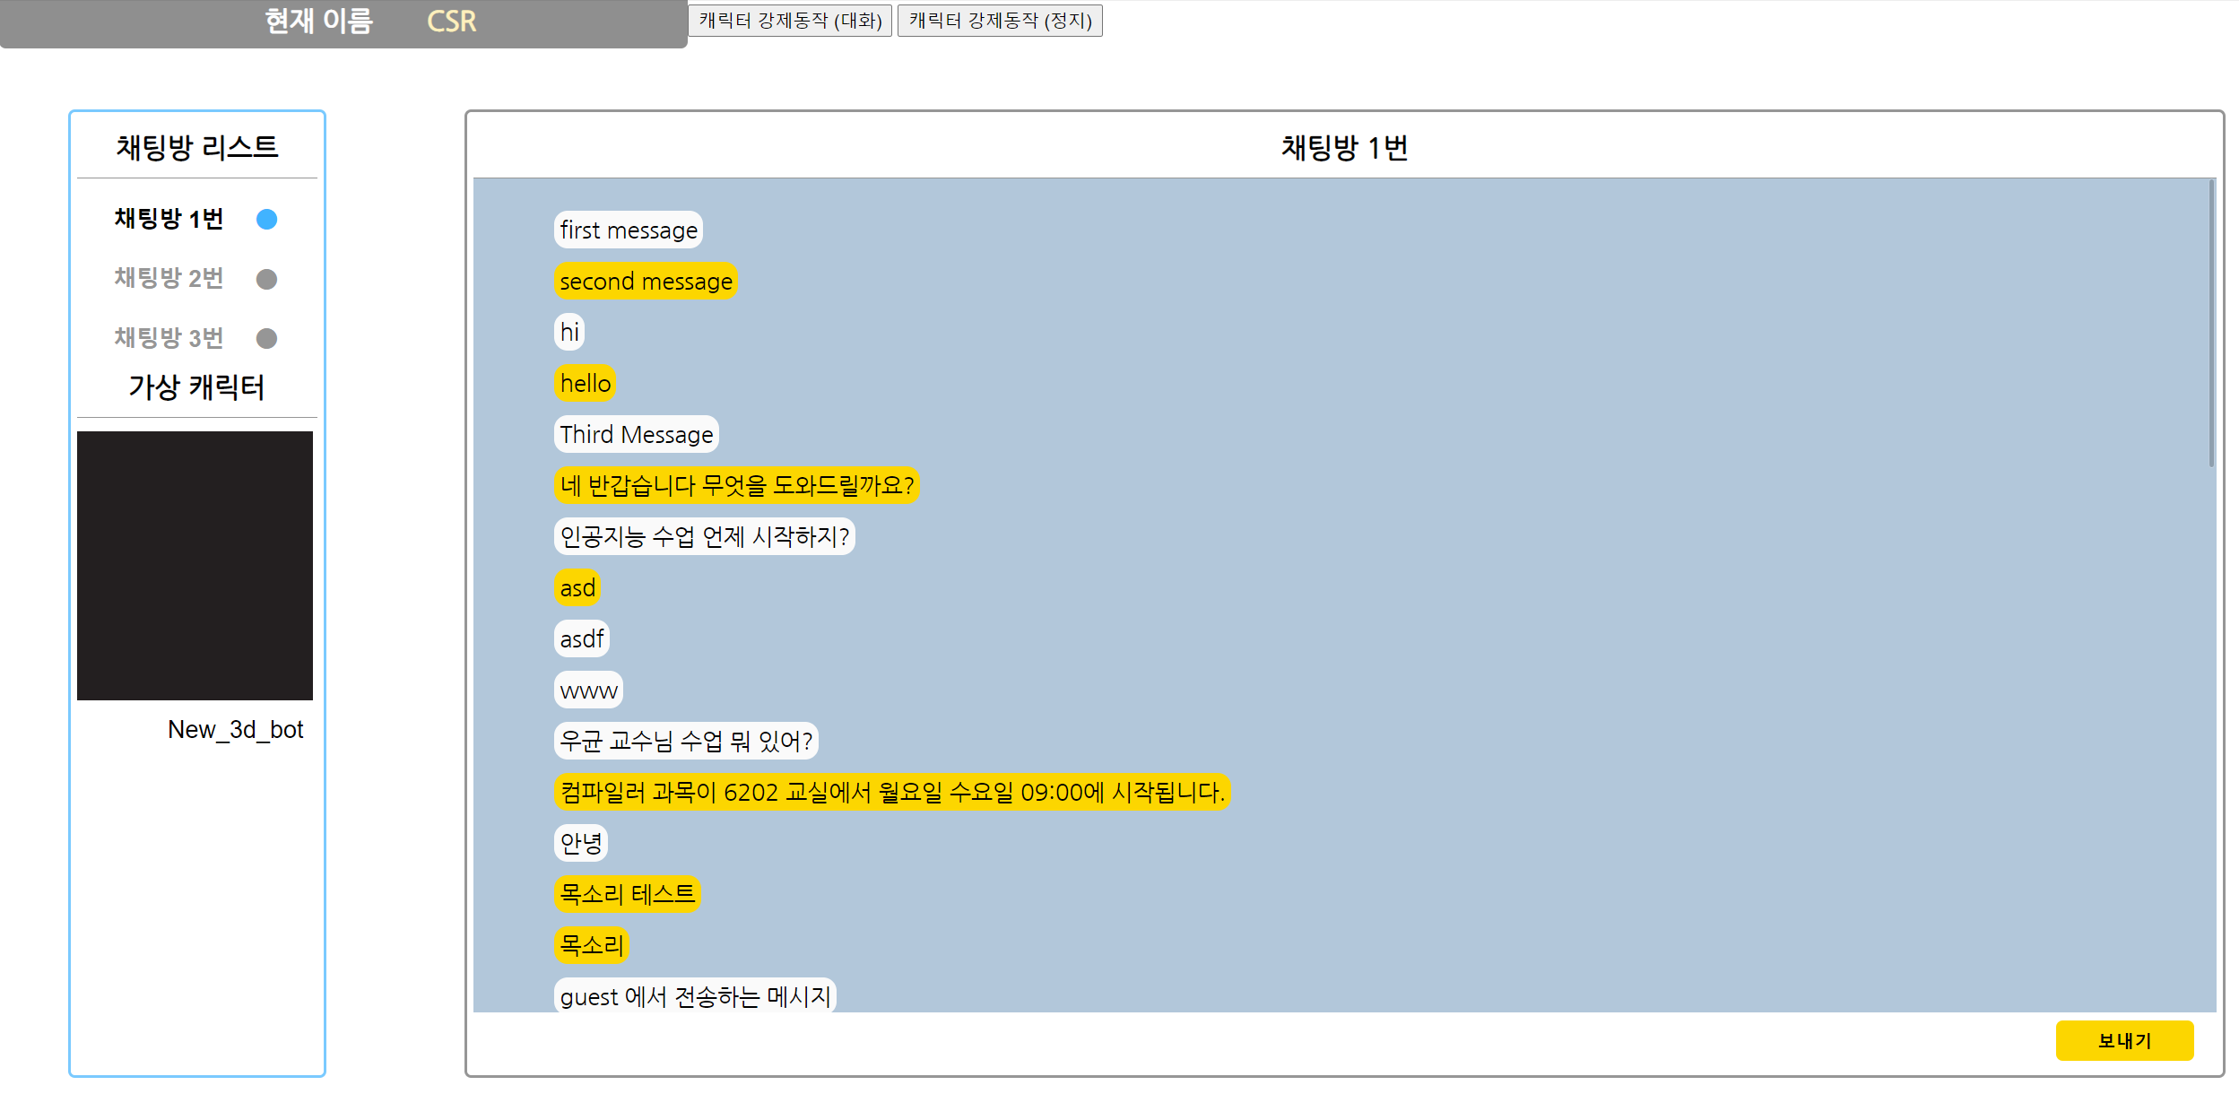

[그림3] CSR로 접속 시 이전 대화내역이 복구됨

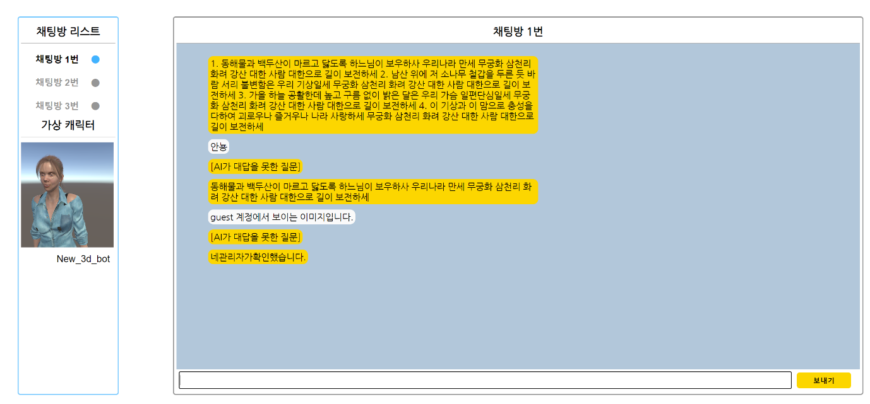

[그림4] CSR 입장에서의 [그림2]의 결과 확인

3D 캐릭터의. 경우 캐릭터의 간단한 움직임 구현과 웹 서버에 html형식으로 연결을 해준 상태이다. 처음 목표했던 바는 ‘Salsa lipsync’라는 Unity 에셋을 사용한 대화 모습의 실제적인 구현이었으나, 웹서버상의 대화 데이터 전달에 다소 어려움이 있어 전체적인 구현 목표를 낮춰 둔 상태이다. 현재 3D 캐릭터는 사용자와 대화봇의 대화 형태와는 상이하게, 단순한 행동을 반복하는 상태이다.

채팅 서비스는 계획했던 대부분의 기능이 정상적으로 동작한다.  
[그림1]에서 사용자가 서비스 이용 전 선택한 로그인 페이지는 정상적으로 상담원과 고객의 계정을 분리하여 취급한다. 이를 통해 고객의 경우엔 AI의 대답과 TTS, 애니메이션이 진행되고, 상담원의 경우엔 선택한 채팅방의 대화 내역 복구 및 AI가 대답하지 못한 상황을 파악할 수 있게 하였다.

또, 인공지능이 채팅방에 상시 동작하더라도, 관리자가 접속중인 페이지엔 자동으로 기능을 하지 않아 상담원이 정상적으로 대화를 이어갈 수 있다.

인공지능의 경우엔 기본적인 동작 및 SQL 쿼리 생성 학습이 무사히 진행되었다. 그러나 기존 채팅 서비스가 SQlite3으로 제작되었으나 챗봇 인공지능은 MySQL로 진행된 탓에 이를 통일하거나, 양쪽 다 Node JS가 부담하는 식으로 인공지능을 탑재해야만 한다.

# 결론 및 향후 연구 방향

사용자의 음성 입출력을 통해 질의를 전달하는 것 또한 개발목표에 두고 있었다.  
그러나 해당 방식이 구현에 더 많은 시간이 걸리는 것으로 판단되어 웹페이지상의   
텍스트로만 입출력을 담당하도록 개발을 변경하였기 때문에, 웹으로 사용가능한 TTS, STT에 대한 더 넓은 연구를 진행하거나, android의 연결 기능을 다시금 추가하여 초기의 상호작용을 복구할 수 있을 것이다.

채팅 서비스와 타 기능의 연동은 적합하게 이루어진다. 그러나 의도했던 서비스와의 완벽한 일치를 위해선 세부적인 조정이 더 필요하다. 상담사가 채팅방에 접속하지 않고도 인공지능의 오류를 판단할 수 있는 도구를 강화하고, 실제 상황에서 긴 기간동안 채팅을 하였다고 할 때, 이전 채팅 로그를 좀 더 효율적으로 확인할 수 있는 방안이 필요하다.

Node JS서버가 파이썬을 정상적으로, 백그라운드에서도 실행할 수 있다는 것을 child-process 기능을 통해 알아냈다. 해당 기능을 대답 출력 만이 아니라 인공지능의 학습이나 인공지능 및 mySQL 연결 기능에도 응용해 적용한다면 본 챗 서비스의 인공지능의 유지보수가 한결 수월해질 것이다.

인공지능의 경우엔 현재까지는 음식 주문 챗봇 프로그램을 예시로 작성하여 컴퓨터가 문장을 구별하는 법을 익힐 수 있었다. 다가올 수요일까지 정보컴퓨터공학부 수업 관련 질의로 학습 데이터를 변경하고, 뜻밖의 대답이 나올 시 엔진을 보완할 것이다.

3D캐릭터의 경우 web페이지 상에 보다 적당한 크기로 삽입이 되어야 하며, 될 수 있으면 대화봇과 연동이 되는 형태로 움직임을 보이게끔 조정을 할 예정이다.

# 참고 문헌

|  |
| --- |
| * [1] Damien Arrachequesn (2013, OCT). Networks [Online]. Available:http://socket.io (Downloaded 2021.09.11) * [2] 조경래. 처음 배우는 딥러닝 챗봇. 한빛미디어, 2020   [3] Mixamo [Online]. Available:https://www.mixamo.com/#/(downloaded 2021, 7. 21)  [4]Unity3d. [Online]. Available:http://www.unitysquare.co.kr/?utm_source=Naver&utm_medium=cpc&utm_campaign=KR-Devweeks2021(downloaded 2021, 7. 21) |